« Կրթություն առանց սահմանի» ՀԿ

Հետազոտական աշխատանք

ՈՒսուցիչ՝ Սուսան Հակոբյան

Թեմա՝ «Ատոմ, քիմիական տարր» թեմայի շրջանակներում միջառարկայական կապերի իրականացումը

Ղեկավար՝ Կիմա Սարգսյան

Երևան 2022թ.

ԲՈՎԱՆԴԱԿՈՒԹՅՈՒՆ
Ներածություն 3
Միջառարկայական կապերի իրականացումը.......................................................................5
«Ատոմ, քիմիական տարր» թեմայի շրջանակներում միջառարկայական կապը և դրա առանձնահատկությունները 9
Եզրակացություն և առաջարկություններ 14
Գրականության ցանկ 16
ՆԵՐԱԾՈՒԹՅՈՒՆ

«Միջառարկայական կապերի իրականացումը քիմիայի ուսուցման գործընթացում» թեման արդիկան է: Բնագիտաական առարկաների ուսուցման արդյունավետության բարելավման համար կարևոր է այդ առարկաների միջառարկայական և ներառարկայական կապերի զարգացումը և ինտեգրումը: Այդ կապերի ուսուցումը նպատակ է հետապնդում.
- Ընդլայնել կապերի գործնական, կիրառական ուղղվածությունը և դարձնել այն ավելի հետաքրքիր
- Ընդգրկել ինտեգրված դասապրոցեսում բնագիտական պատմական նյութեր
- Միջառարկայական և ներառարկայական կապերով զարգացնել գիտական լեզվատրամաբանական մտածողությունը և բնությունը ճանաչելու ունակությունները:
- Նոր տեխնոլոգիաների կիրառում
Ուսուցման գործընթացում այսպիսի մոտեցումը նպաստում է աշակերտների մտածողության, ընկալման, ստեղծարարականության, համագործակցության, ինքնուրունության կարողությունների բարձրացմանը:
«Ատոմ, քիմիական տարր» թեմայի շրջանակում կներկայացնենք միջառարկայական կապերը:
Թեմայի նպատակն է աշակերտներին ծանոթացնել քիմիական տարրերի նշաններին, նրանց գրառման առանձնահատկություններին, հայերեն և լատիներեն անվանումներին, ճանաչել քիմիական տարրերն ըստ նշանների,իմանալ ատոմի կառուցվածքը, ինչպես նաև խթանել քիմիա առարկայի շոշափելի/իրատեսական (բնություն, տիեզերք, կենցաղ, արտադրություն և այլն) ընկալումը:
Թեմայի խնդիրներն են.
  - Սահմանել և տարբերել ատոմ և քիմիական տարր հասկացությունները:
  - Ուսումնասիրել քիմիական տարրերը և դրանց տարածվածությունը:
  - Առանձնացնել մետաղական և ոչ մետաղական քիմիական տարրերը:
  - Տարբերակել պարզ և բարդ նյութերը:
  - Կապ ստեղծել բնության մեջ գտնվող հանքանյութերի, կենցաղում օգտագործվող նյութերի և քիմիական տարրերի միջև.
  - Զարգացնել խմբով աշխատելու,ընկերոջը լսելու, քննարկելու,ինքնագնահատում կատարելու հմտությունները.
  - Նպաստել համագործակցային գործընթացի զարգացմանը.
  - Ցուցաբերել ակտիվ մասնակցություն թեմայի ուսումնասիրության գործընթացին.
  - Կիրառել ինտերակտիվ մեթոդներ.
Թեմայի կիրառական նշանակությունն է զարգացնել սովորողների նախկինում ունեցած առարկայական հմտությունները, ինչպես նաև ստեղծել կիրառական դաշտ զուգահեռ դասվանդվող Ինֆորմատիկա առարկայի հետ՝ քիմիա առարկայից ձեռքբերած գիտելիքները համակարգչային տեխնոլոգիաների կիրառման շնորհիվ:
Այսպիսով աշխատանքի ընթացքում առավել մանրամասն կանդրադառնանք վերը ներկայացված բոլոր կետերին, ինչպես նաև կներկայացվի թեմայի ուսուցման ակնկալվող վերջնարդյունքը:

ՄԻՋԱՌԱՐԿԱՅԱԿԱՆ ԿԱՊԵՐԻ ԻՐԱԿԱՆԱՑՈՒՄԸ
Այժմ ուսումնասիրենք և փորձենք հասկանալ ինչ է ներառում
«Ատոմ, քիմիական տարր» թեման, ինչպես նաև նյութի մատուցման առանձնահատկություններն ու ուսուցման գործընթացում միջառարկայական կապի ներդրումն ու գործնական կիրառությունը:
Ինչպես ցանկացած գիտություն՝ քիմիան նույնպես ունի իր մասնագիտական լեզուն, որի արմատները խոր հնադարում են: 1814թ. շվեդացի գիտնական Յենս Յակոբ Բերցելիուսի առաջարկությամբ որպես քիմիական նշաններ ընդունվել են դրանց լատինական կամ հունական անվանումների սկզբնատառերը՝ գլխատառերով գրված: Միևնույն տառով սկսվող տարրերի նշանները տարբերակելու նպատակով օգտագործվել են հաջորդող տառերից որևէ մեկը՝ փոքրատառով, ինչպես օրինակ՝ Ջրածին տարրը (լատ. Hydrogenium), քիմիական նշանը՝ H կամ Արծաթ (լատ. Argentum), քիմիական նշանը՝ Ag:
Այժմ հայտնի թվով 118 քիմիական տարրերը համակարգված են Մենդելեևի պարբերական աղյուսակում և հարկ ենք համարում նշել, որ աշխարհահռչակ հայ գիտնական Յուրի Հովհաննիսյանը հայտնաբերել է չորս քիմիական տարրեր՝ Fl (Ֆլերովիում), Lv (Լիվերմորիում), Og (Օգանեսոն), 118-րդ քիմիական տարրը գիտնականի պատվին անվանակոչվել է նրա անունով՝ Օգանեսոն:
Քիմիական 118 տարրերից են կազմված բոլոր նյութերը, որոնք գոյություն ունեն բնության մեջ կամ ստացվել են քիմիկոսների կողմից: Ներկայումս դրանք ավելի քան 130 միլիոն են:Բոլոր նյութերը այս կամ այն տարրի ատոմների ամենատարբեր զուգակցումներն են:Ինչպես այբուբենի 39 տառից են կազմված հայոց լեզվի բոլոր բառերը ,այնպես էլ քիմիական տարրերի ատոմներից են կազմված բոլոր հայտնի նյութերը:

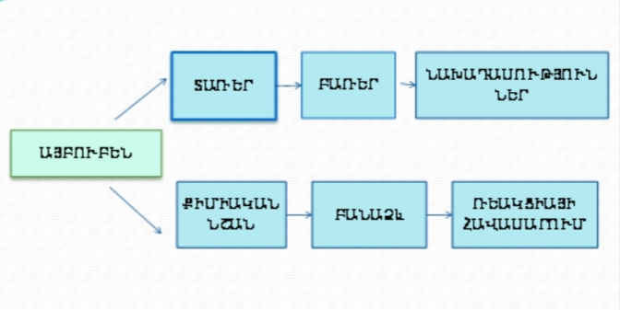

Իսկ ի՞նչ է արտահայտում քիմիական նշանը.
- Քիմիական տարրի խորհրդանիշն այդ տարրի լատինական կամ հունական անվանման սկզբնատառի տեսքով
- Տվյալ քիմիական տարրի մեկ ատոմը
- Տվյալ քիմիական տարրի հարաբերական ատոմային զանգվածը
Քիմիական տարրը դա ատոմների որոշակի տեսակ է կամ միանման ատոմների համախումբ: Այսպես օրինակ՝ ջրածնի ցանկացած ատոմ անկախ այն բանից՝ այն մտնում է ջրածնի (O₂) կամ ջրի (H₂O) մոլեկուլների բաղադրության մեջ՝ ջրածին (H) քիմիական տարր է: Ստորև ներկայացնենք քիմիական տարրերի տարածվածությունը երկրակեղևում, օդում, տիեզետքում և մարդու օրգանիզմում:
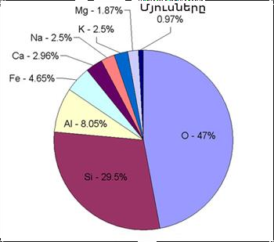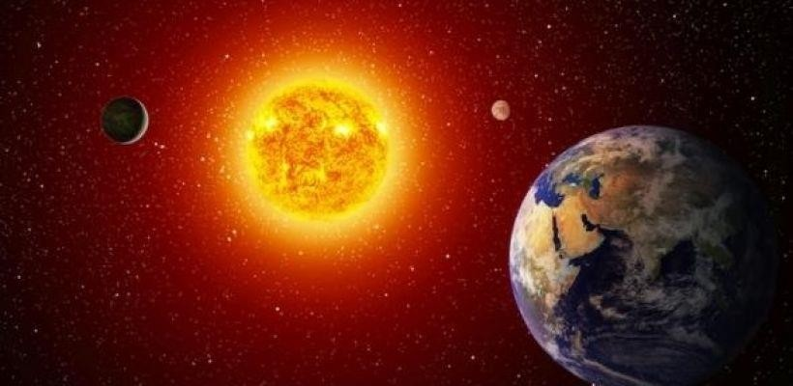
Նկար 1. Երկրի կեղև նկար 2. տիեզերք
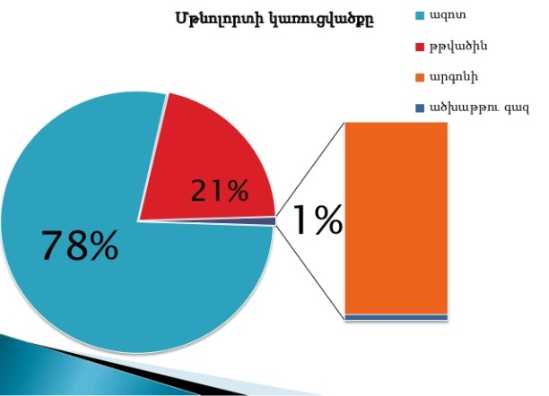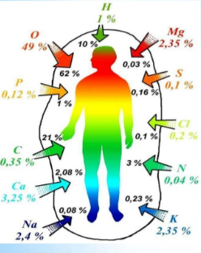
Նկար 3. Օդ նկար 4. Մարդու օրգանիզմ
Ինչպես տեսնում ենք ըստ դիագրամ 1-ի՝ երկրակեղևում ամենատարածված քիմիական տարրը դա թթվածինն է, իսկ տիեզերքում իշխում են երկու տարր՝ ջրածինը և հելիումը:Հաշվարկված է,որ ջրածնին բաժին է ընկնում տիեզերքի զանգվածի 75%-ը, իսկ հելիումին՝23%-ը:Արեգակի զանգվածիկեսից ավելին ևս ջրածինն է,իսկ ամենամեծ մոլորակը՝Յուպիտերը, համարյա լրիվ կազմված է ջրածին քիմիական տարրից:
Նկար 3-ում ներկայացված է օդի բաղադրությունը՝բաղադրամասերի միջին քանակությունները՝ ծավալային տոկոսներով:Հայտնի է,որ օդն ունի զարմանալի հաստատուն բաղադրություն,որը պահպանվում է բնական փոխանակության ճանապարհով:Օդի ճշգրիտ բաղադրությունը տվել է ֆրանսիացի անվանի գիտնական Անտուան Լորան Լավուազիեն 1774թ.: Նա փորձով հաստատել է, որ օդի ծավալի 21%-ը թթվածինն է,իսկ մնացած մասը՝ ազոտը և մյուս գազերը:Օդը պարունակում է նաև ոչ հաստատուն բաղադրամասեր՝ ածխածնի (IV) օքսիդ ՝0,03%, ջրային գոլորշիներ և գազային այլ խառնուրդներ:
Նկար 4-ում ներկայացված է քիմիական տարրերի տարածվածությունը մարդու օրգանիզմում:
Հայտնի են մարդու օրգանիզմում պարունակվող տարրերի տարբեր դասակարգումներ: Ըստ Վերնադսկու տարրերը բաժանվում են երեք խմբի.
- Մակրոտարրեր, որոնց պարունակությունը մարդու օրգանիզմում մեծ է . 10⁻² % O, C, H, N, P, S, CI, Ca, Mg, Na, K
- Միկրոտարրեր` 10⁻³ – 10⁻⁵ %. J,Cu, As, F, Br, Sr, Ba, Co
- ՈՒլտրամիկրոտարրեր, որոնց քանակությունը փոքր է 10⁻⁵ %-ից. Hg, Au, U,Th, Ra և ուրիշներ. Ներկա ժամանակներում միկրոտարրերը և ուլտրամիկրոտարրերը միավորված են մեկ խմբում:
Քիմիական տարրերի կենսաբանական դերը մարդու օրգանիզմում բազմազան է: Մակրոտարրերի գլխավոր ֆունկցիան հյուսվածքների կառուցումն է, օսմոտիկ ճնշման, իոնական և թթվահիմնային բաղադրության հաստատունության պահպանումը: Միկրոտարրերը մտնում են ֆերմենտների, հորմոնների, վիտամինների, կենսաբանորեն ակտիվ նյութերի բաղադրության մեջ, մասնակցում են նյութափոխանակությանը, բազմացման գործընթացին, շնչառությանը: Միկրոտարրերը ակտիվ ազդում են արյունաստեղծման գործընթացին, մասնակցում են օքսիդավերականգնման պրոցեսներինին: Մակրո և միկրոտարրերը մասնակցում են կմախքի կառուցմանը: Մարդու օրգանիզմում որոշ տարրերի պարունակությունը տարիքի հետ փոխվում է: Օրինակ՝ կադմիումի պրունակությունը երիկամներում և մոլիբդենի պարունակությունը լյարդում տարիքի հետ մեծանում է: Հակառակը՝ ցինկի պարունակությունը օրգանիզմում տարիքի հետ քչանում է: Բացի վեց հիմնական կենսածին մակրոտարրերից՝ ածխածին, ջրածին, ազոտ, թթվածին , ծծումբ և ֆոսֆոր, որոնցից կազմված են ածխաջրերը, ճարպերը, սպիտակուցները օրգանիզմին անհրաժեշտ են նաև «անօրգանական» մակրոտարրեր՝ կալցիում, քլոր, մագնեզիում, կալիում, նատրիում և միկրոտարրեր՝ պղինձ, ֆտոր, յոդ, երկաթ, մոլիբդեն, ցինկ:

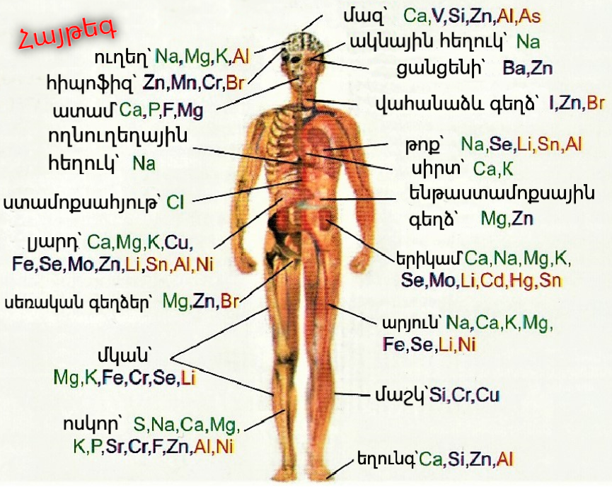

« ԱՏՈՄ, ՔԻՄԻԱԿԱՆ ՏԱՐՐ» ԹԵՄԱՅԻ ՇՐՋԱՆԱԿՆԵՐՈՒՄ ՄԻՋԱՌԱՐԿԱՅԱԿԱՆ ԿԱՊԸ ԵՎ ԴՐԱ ԱՌԱՆՁՆԱՀԱՏԿՈՒԹՅՈՒՆՆԵՐԸ
Դասի սկզբում աշակերտներին նախապատրաստում ենք աշխատանքի պրոցեսին: Սովորողների մատյանի համարների զույգ և կենտ թվերով կազմում ենք հինգ հոգուց կազմված փոքր խմբեր, որի հիմնական նպատակը հնարավորինս շատ քիմիական տարրեր քննարկելն է: Խմբերը ստեղծելուց հետո, յուրաքանչյուր խումբ գրքի աղյուսակից ընտրում է մեկական մետաղ և ոչ մետաղ: Այնուհետև սկսում են պատրաստել ստվարաթղթից գունավոր քարտեր յուրաքանչյուր տարրի համար: Քարտի վրա նկարում են տարրի նշանը, գրում են տարրի հայերեն և լատիներեն անվանումները և հարաբերական ատոմային զանգվածը:

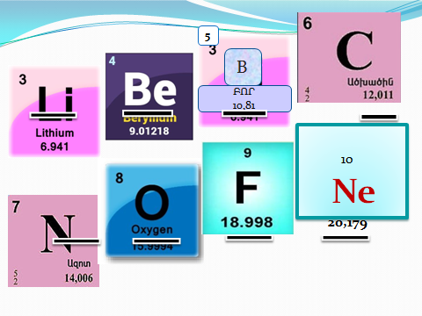

Աշակերտները համագործակցային խմբերով միևնույն թեմայի շուրջ աշխատում են առանձին ուղղություններով:Կիրառվում է խճանակար մեթոցը: Բոլոր սովորողներն ընդգրկվում են ուսումնառության մեջ : Յուրաքանչյուրն իր անհատական ներդրումն է ունենում, բացառվում է որևէ մեկի առաջնայնությունը, ինչպես նաև մի տեսակետի գերակշռությունը մյուսների նկատմամբ: Բոլոր խմբերի գործունեության արդյունքները միավորվում են , պատկերն ամբողջանում է և վերջում դառնում ողջ դասարանի սեփականությունը։Մեթոդի բնորոշ առանձնահատկություններից է այն, որ սովորողները մեծ պատասխանատվություն են կրում միմյանց ուսումնառության համար, հանդես են գալիս և´ սովորողի, և´ սովորեցնողի դերերում:
Այսպիսով դյուրին է դառնում նաև քիմիական տարրերի նշանների մտապահելու և ամրապնդելու գործընթացը: Սա ասելով նկատի ունենք.
- Քարտերը խաղի ձևաչափով սովորողների կողմից ցուցադրվում են միմյանց, հարցադրումներ կատարվում, այնուհետև կազմվում միացությունների բանաձևեր:
- Հաջորդ քայլի ժամանակ պարբերական համակարգի ուսումնասիրության նպատակով քարտերը կրկին օգտագործվում են և վրան նշումներ կատարվում, օրինակ՝ նշվում է քիմիական տարրի կարգաթիվը, պարբերության համարը, խումբը, մետաղ է, թե ոչ մետաղ:
- Ատոմի կառուցվածքն ուսումնասիրելիս ներկայացնում ենք ատոմային զանգված բանաձև հասկացության բացատրության ժամանակ A=Z+N, որտեղից բխում է որ N=A-Z:
- Քարտի ետնամասում նշում ենք նաև տվյալ տարրի ատոմի կառույցի սխեման. A=24
+12
Z=12 Mg ) ) )
N=12 2 8 2
- Որից հետո նաև դուրս ենք բերում քիմիական տարրի էլեկտրոնային բանաձևը քվանտային բջիջների օգնությամբ :
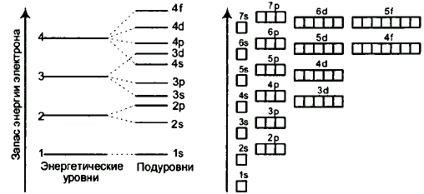

Այսպիսով կարող ենք ասել, որ միջառարկայական կապ է ստեղծվում կերպարվեստ, տեխնոլոգիա և քիմիա առարկաների միջև, քանի որ սովորողի համար դաշտ է ստեղծվում այլ առարկաների շրջանակներում ձեռքբերած գիտելիքներն ու հմտությունները կիրառել այստեղ, ինչպես օրինակ՝ նկարելու, գծագրելու, կտրատելու, սոսնձելու, պատկերազարդելու կարողունակությունները:
Այնուհետև տեղում սովորողները պատրաստում են ռեֆերատ տվյալ քիմիական տարրի վերաբերյալ՝ օգտագործելով իրենց սմարտֆոնները և հետևելով ուսուցչի հրահանգներին: Ռեֆերատը պետք է ներառի՝
- Տարրի հայտնագործման պատմությունը
- Տարրի ֆիզիկական հատկությունները
- Տարրի տարածվածությունը բնության մեջ
- Տարրի կենսաբանական նշանակությունը
Ինչպես նաև պետք է համապատասխանի տեխնիկական պահանջներին, որը ենթադրում է՝
- Ձեռագիր աշխատանք 2-3 էջերի սահմաններում
- Հայերենով մտքի գեղեցիկ շարադրում
- Տեղեկատվության համակարգում
- Ձևավորում և նկարազարդում իրենց ձեռքերով
Ավարտելուց հետո յուրաքանչյուր խումբ ներկայացնում է իր կողմից կատարված աշխատանքը (կարևորվում է, որ ներկայացնելուց նույնպես մասնակցություն ունենա խմբի յուրաքանչյուր անդամ, մեկը մյուսին լրացնելու սկզբունքով) և փակցնում են գրատախտակին: Այսպիսով վերջում, երբ յուրաքանչյուր խումբ ներկայացնում է իր աշխատանքն ու փակցնում գրատախտակին: Այս ամենից հետո սովորողներին հնարավորություն է տրվում շրջել, դիտել ընկեր-խմբերի աշխատանքները և մտքեր փոխանակել միմյանց հետ, հարցեր տալիս մյուս խմբի անդամներին: Եվ այսպես ստանում են համապարփակ պատկերացում տարբեր քիմիական տարրերի վերաբերյալ:
Դասընթացն էլ ավելի արդյունավետ դարձնելու, ինչպես նաև ձեռք բերած գիտելիքն ու հմտություններն ամրապնդելու նպատակով իրականացնում ենք միջառարկայական համագործակցային դաս ինֆորմատիկա առարկայի հետ համատեղ: Թեման համապատասխանեցվում է ինֆորմատիկա առարկայի Microsoft PowerPoint թեմայի հետ և այդ դասընթացի շրջանակներում սովորողներին արդեն վերադասավորված խմբերով հանձնարարվում է պատրաստել սահիկաշար քիմիական տարրերից յուրաքանչյուրի վերաբերյալ, որոնք նախապես տրվել էր նրանց խմբային աշխատանքի ընթացքում: Խմբերի վերադասավորման նպատակն այն է, որ սովորողները հնարավորություն ունենան աշխատել մեկից ավելի քիմիական տարրի հետ: Խմբերի միջև համագործակցությունն ամրապնդելու նպատակով նրանք սահիկաշար պատրաստելու համար իրենց նախորդ աշխատանքի ընթացքում պատրաստած ռեֆերատը փոխանցում են այն խմբին, որը այժմ պետք է աշխատի տվյալ քիմիական տարրի շուրջ: Այսպիսով նրանք կարողանում են օգնել միմյանց և իրենց նախորդ աշխատանքը ավելի են արժևորում:
Սահիկաշարի վերաբերյալ պահանջները բաժանվում են երկու խմբի՝
- Քիմիա առարկայի շրջանակներում, այսինքն ինչպիսին պետք է
լինի սահիկաշարում ընսգրկված նյութը նյութը.
- Ինֆորմատիկա առարկայի շրջանակներում, որոնք տեխնիկական մասն են կազմում և հրահանգները տրվում են ինֆորմատիկա առարկայի ուսուցչի կողմից:
Սահիկաշարում նյութը պետք է ներառի հետևյալը.
- Սահիկաշարը պետք է ներառի 5-7 սլայդ:
- Տիտղոսաթերթ, որի մեջ մտնում է քիմիական տարրի անվանումը և նշանը, ինչպես նաև խմբի անդամների անունները (խումբը կարող է իր համար անուն որոշել, որը պետք է կապ ունենա տվյալ քիմիական տարրի հետ):
- Հաջորդ էջերում պետք է զետեղեն նյութը քիմիական տարրի մասին, անդրադառնան առանձնահատկություններին և բնության մեջ տվյալ տարրի տարածվածությանը, ֆիզիկական հատկություններին, կենսաբանական նշանակությանը:
- Կարևորվում է նաև համապատասխան նկարների ընտրությունը և տեղադրումը սահիկաշարում:
- Վերջին հատվածում սովորողը պետք է եզրակացություն կատարի քիմիական տարրի և բնության մեջ գտնվող հանքանյութերի հետ կապի վերաբերյալ:
- Կարող են նաև ըստ ցանկության սահիկաշարի մեկ սլայդում ներառել քիմիական տարրի վերաբերյալ հետաքրքիր փաստեր, որոնք դուրս են բերել աշխատանքի ընթացքում:
Տեխնիկական պահանջների հետ կապված բոլոր մասերը բացատրում, հրահանգավորում և ստուգում է ինֆորմատիկա առարկայի ուսուցչուհին:
Այսպիսով այս ամենն ավարտելուց հետո սովորողներին հնարավորություն է տրվում ներկայացնել իրենց համատեղ պատրաստած սահիկաշարը, որի ընթացքում մյուս սովորողներին կրկին հնարավորություն է տրվում հարցադրումներով հանդես գալ, նաև կիսվել իրենց մտքերով և տպավորություններով ինչպես նյութի բովանդակային մասի, այնպես էլ սահիկաշարի տեխնիկական մասի վերաբերյալ:

ԵԶՐԱԿԱՑՈՒԹՅՈՒՆ ԵՎ ԱՌԱՋԱՐԿՈՒԹՅՈՒՆՆԵՐ

Վերը ներկայացված նյութն ու դասընթացի նկարագրությունը « Ատոմ, քիմիական տարր» թեմայից՝ հիմնաքարային է քիմիա առարկայի շրջանակներում, քանի որ այստեղից սովորողները մուտք են գործում նոր առարկայի դաշտ, նորատիպ, մյուս առարկաներից տարբերվող դեռևս ոչ շոշափելի և անիրական թվացող մի աշխարհ: Նրանք այս առարկան ուսումնասիրելով ձեռք են բերում նոր մտածողություն, որը տարբերվում է իր վերացականությամբ: Այսպիսով առարկան մատչելի և հնարավորինս շոշափելի դարձնելու համար կարևոր է նախկինում ձեռք բերած հմտություններն ու կարողունակությունները ներդնել միջառարկայական կապերի միջոցով և թույլ տալ նորը սովորելու ընթացքում դրսևորել նաև նախորդ գիտելիքները: Այսպիսով ներկայացված խմբային ինտերակտիվ աշխատանքի ընթացքում սովորողները հանդես գալով և´ սովորողի, և´ սովորեցնողի դերերում՝ զարգացնում են.
- Նոր նյութ, գիտելիք և հմտություններ յուրացնելու կարողությունները:
- Խմբով աշխատելու, ընկերոջը լսելու, քննարկելու, համագործակցելու, իր ստեղծածով կիսվելու կարողությունները:
- Տարբեր առարկաներից ստացված գիտելիքներն ու հմտությունները տեղայնացնելու, մեկ այլ առարկայի շրջանակներում կիրառելու կարողունակությունները:
- Ուշադրությունը կենտրոնացնելու, բաշխելու, ժամանակը տնօրինելու, մտածելու, համակարգելու կարողությունները:
- Տրամաբանական և քննադատական մտածողության զարգացման կարողությունները:
Նշենք նաև, որ քիմիա առարկայից և այս խմբային աշխատանքից ձեռք բերած հմտությունները կարող են ներդնել այլ առարկաներ ուսումնասիրելիս:
Այս դասընթացի հիմնաքարը հանդիսանում է այն, որ սովորողը սովորում է սովորել, կապ ստեղծել բնության մեջ գտնվող հանքանյութերի, կենցաղում օգտագործվող նյութերի, ինչպես նաև կենդանի օրգանիզմում գտնվող նյութերի և քիմիական տարրերի միջև: ՈՒսումնասիրելով քիմիական տարրերի կենսաբանական դերը և բացահայտելով այդ տարրերի փոխկապվածությունը ֆերմենտների, հորմոնների, վիտամինների հետ նպաստում է ստեղծելու նոր դեղանյութեր:
Շատ կարևոր է նմանատիպ դասերի կազմակերպումը, որովհետև սովորղները կրթական գործընթացում կկարողանան կապեր ստեղծել վերացական թվացող հասկացությունների և իրական կյանքում ու իրենց առօրյայում հանդիպող նյութերի, երևույթների միջև: Այսպիսով, կմեծանա նաև հետաքրքրվածությունը առարկայի նկատմամբ, քանի որ քիմիայի իմացությունը վճռորոշ ազդեցություն ունի քաղաքակրթության և գիտատեխնիկական առաջընթացի զարգացման վրա:
ԳՐԱԿԱՆՈՒԹՅԱՆ ՑԱՆԿ

- Սահակյան Լ., Ռ. Հովսեփյան, Գ. Փալիկյան,Ժ.Սարգսյան,Ն. Մանվելյան, Ն.Հոբոսյան, Քիմիա 7-րդ դասարան: Հանրակրթ. Դպր. Դասագիրք: Եր., «Արևիկ», 2021թ.:
- Սահակյան Լ.,Մկրտչյան Դ.,Ալեքսանյան Գ.,«Քիմիա առարկայի չափորոշիչ ներ և ծրագիր» ,Երևան «Աստղիկ գրատուն» 2006թ.
- Габриелян О. С., Лысова Г. Г., Химия. 11 класс: Учеб. Для общеобразоват. Учреждений – 5-ое изд., стериотип. –М.: Дрофа, 2005г., 362с.
- Սահակյան Լ․Ա, Սահակյան Ն․Վ․, Մանուկյան Շ․Մ․, Ղազարյան Ռ․Կ․
«ԱՆՕՐԳԱՆԱԿԱՆ ՔԻՄԻԱ» Ուսումնական ձեռնարկ դեղագիտական ֆակուլտետի առաջին կուրսի ուսանողների համար , Երևան 2016թ.

